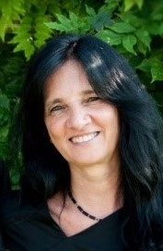

**Andrea Mayer** (Jahrgang 1961) blickt als Dipl.-Psychologin (Univ.) und Christliche Therapeutin (IACP) auf eine langjährige Berufserfahrung in der psychologischen Beratung und Therapie von Einzelpersonen, Paaren und Familien und der Supervision und dem Training von Fachleuten und Teams zurück.

Neben der Arbeit in ihrer eigenen Beratungspraxis ist sie vielerorts als Referentin und Seminarleiterin tätig. Als Gründungs- und Kuratoriumsmitglied und freie Mitarbeiterin von IGNIS verantwortet sie als Referentin und Dozentin u.a. Seminare im Rahmen der zweijährigen Seelsorgeschulung, hat im Weiteren die fachliche Leitung von regelmäßig stattfindenden Intensivseelsorgewochen in Österreich und Deutschland (Rapha-Seminare: <http://rapha-seminar.de/)>.

Sie war fünf Jahre Lehrbeauftragte an der CVJM-Hochschule Kassel und führt zusammen mit ihrem Mann Schulungen und Seminare für haupt- und ehrenamtliche Mitarbeitende oder andere Zielgruppen, wie z. B. Ehepaare durch.